КЛАССНЫЙ ЧАС: «Семейные реликвии и традиции»

5 класс

ЦЕЛИ:
1. Создать единое воспитательное пространство: дети-родители-педагоги.
2. Формировать у учащихся патриотические чувства через знание традиций своей семьи, через знакомство с «семейной биографией».
3. Развивать гражданскую позицию у ребят через воспитание любви к своей семье.

ЗАДАЧИ:
- Определить роль детского участия в создании теплых семейных отношений, сохранении семейных традиций, бережном отношении к вещам, принадлежащим семье.
- Формировать нравственный долг детей перед семьей.
- Воспитать отношение к семье как к базовой ценности общества.

ПОДГОТОВИТЕЛЬНЫЙ ЭТАП:
-Анкетирование «Я и моя семья» с целью знакомства детей со своим генеалогическим древом, выявление имеющихся в семье традиций и реликвий.
-Подготовка детьми и родителями совместного рассказа о семейных традициях и реликвиях
- Оформительская работа: изготовление табличек -
«7Я-моя радость»
«Счастлив тот, кто счастлив у себя дома».
«Генеалогические древа семей»
«Семейные реликвии»
-Выставка «Из семейного альбома»
План классного часа:
- Что такое семья?
- Зачем нужна семья?
- Семейные традиции.
- Семейные реликвии
- Итог классного часа. Рефлексия.

ХОД МЕРОПРИЯТИЯ:
Здравствуй, ребята, уважаемые гости! Сегодня на нашем классном часе речь пойдёт о семье. Ребята, мы с вами поговорим о взаимоотношениях в вашей семье, о ваших чувствах к родителям, о том, что вы знаете об истории своей семьи, семейных традициях, родословной.
- В семейном кругу мы с вами растем,
Основы основ - родительский дом.
В семейном кругу все корни твои,
И в жизнь ты выходишь из семьи.
В семейном кругу мы жизнь создаем,
Основа основ - родительский дом.
- С чего начинается любая семья? (ответы детей)
Со встречи двух до этого чужих людей, которые становятся самыми родными и близкими. У ваших пап и мам до этой встречи были свои семьи, в которых они росли. Их мамы и папы стали теперь вашими бабушками и дедушками. У них тоже были свои родители, братья, сёстры. Это ваши прадедушки и прабабушки.
- Так что же такое «семья»? (Ребята стараются сами ответить)
- Какие вы знаете пословицы о семье? А как понимаете такие пословицы?
В ГОСТЯХ ХОРОШО - А ДОМА ЛУЧШЕ.
ДОМА И - СТЕНЫ ПОМОГАЮТ.
МОЙ ДОМ - МОЯ КРЕПОСТЬ.
СЕМЬЯ В КУЧЕ - НЕ СТРАШНА И ТУЧА.
ВСЯ СЕМЬЯ ВМЕСТЕ - ТАК И ДУША НА МЕСТЕ.

- Сколько же в семье родственников, давайте считать.
1 Ученик читает стихотворение
«1,2,3,4, Кто живет в большой квартире?
Четверо мужчин. Живет в квартире дедушка,
И папа, и прадедушка, и Миха, папин сын.
Еще красавица живет с родными неразлучно.
Один из них ее зовет своей любимой внучкой.
Дочкой дорогой зовет ее другой,
А третий - милой Машей и хозяйкой нашей!
И называет «мамой» мужчина самый младший.
- А кто живет в вашей семье? Ответы детей .Им мы посвящаем эти стихи:
2 Ученик читает стихотворение

Я с бабушкой своею Дружу давным-давно.
Она во всех затеях
Со мною заодно.
Я с ней не знаю скуки.
Мне все приятно в ней,
А бабушкины руки
Люблю всего сильней.
3 ученик:
От чистого сердца, простыми словами
Давайте, друзья, потолкуем о маме.
Мы любим ее, как хорошего друга,
За то, что у нас с нею все сообща,
За то, что нам приходится туго,
Мы можем всплакнуть у родного плеча.
За то, что без утайки и прямо
Мы можем доверить ей сердце свое,
И просто за то, что она - наша мама,
Мы крепко и нежно любим её.

4 ученик: Наши папочки не хуже
Могут кашу, щи варить.
И для дома все, что нужно,
Могут быстро смастерить

Сколько хороших слов было сказано в адрес членов вашей семьи, а особенно в адрес бабушек, которые из-за большой любви к вам даже иногда делают уроки за вас. Сейчас для вас мы покажем пару таких бабушек.
Сценка «Бабушки и внуки». (Две ученицы играют старушек)
1-я. Здравствуй, голубушка моя! Гулять не выйдешь?
2-я: Да что ты, я еще уроки не сделала ...
1-я: Какие уроки? Ты что в детство впала? Ты же 100 лет назад школу окончила!
2-я: Да? А внуки? Сейчас очень модно делать уроки за внучат.
1-я: Да, я всю жизнь за внуков уроки делаю.
2-я: Правда? Это ты их так балуешь?
l-я: Я не балую! Я с ними очень строго. Вот сделаю уроки, а уж начисто они у меня всегда сами переписывают.
2-я: О, действительно строго.
l-я: Так что, если что - меня спрашивай, у меня опыт большой.
2-я: Ну, если не трудно, проверь, как я стихотворение выучила. Гм-гм .. «У лукоморья дуб зелёный; златая цепь на дубе том…»
l-я: Так, хорошо.
2-я: « И днем и ночью пес ученый ... »
l-я: Какой пес? Какой пес?
2-я: Ну, я не знаю какая у него порода.
l-я: Да не пес, а кот ученый! Поняла? Кот!
2-я: А-а, поняла-поняла! Я тогда сначала: « У лукоморья дуб зеленый; златая цепь на дубе том; и днем и ночью кот ученый ... »
l-я: Ну?
2-я: ... с авоськой ходит в гастроном.
l-я: С какой авоськой? В какой гастроном? Ты где такое видела?
2-я: Ой, ну какая же ты, подруга! У меня еще столько уроков, я все перепутала.
l-я: Как ты считаешь, если мы с тобой и дальше так упорно будем учиться, может, в нашу честь какую-нибудь единицу назовут?
2-я: Ее уже назвали.
l-я: Как?
2-я: Кол! Его ставят тем внукам, за кого бабушки делают уроки ...
- Ребята, а в ваших семьях ваши бабушки помогают вам с уроками? (ответы учащихся)

ТРАДИЦИИ СЕМЬИ
- Мы с вами много готовились к сегодняшнему мероприятию. Кем только нам не довелось побывать в течение этого времени! Мы составляли свои родословные - выступали в роли историков; были антикварами и археологами, когда разыскивали старинные семейные вещи; журналистами и репортерами, когда расспрашивали родителей о своих прабабушках. Мы узнали много. Думаю, что нам сегодня есть чем поделиться друг с другом, о чем рассказать нашим гостям. У всех народов, во всех культурах, религиях назначение семьи одно и то же. Семьи изменялись со временем, а их назначение – нет. Скажите, ребята, зачем же нужна семья? (ответы детей). А ещё семья выполняет определённые функции:
Хозяйственная функция: круг хозяйственно-бытовых обязанностей по дому.
Воспитательная функция: воспитание детей, создание и передача семейных традиций
Психологическая функция: создание уюта, комфорта, спокойной обстановки, в которой человек может отдохнуть.
- А какую роль вы выполняете в вашей семье? (ответы детей)
- Как вы думаете, ребята, все ли семьи одинаковые? (ответы учащихся)
Они все разные, они отличаются друг от друга обычаями, традициями, которые передаются из поколения в поколение. Что такое традиция?
При подготовке к классному часу вы писали о семейных традициях. Давайте послушаем об интересных семейных традициях (выступления детей «Семейные традиции нашей семьи»).

ГЕНЕАЛОГИЧЕСКОЕ ДРЕВО
-Человек рождается на свет, растет, задумывается: «Кто я? Откуда мои корни?»
Издавна одной из традиций была традиция узнавать о своих предках, составлять свою родословную - генеалогическое древо. Эта традиция возвращается в семьи. Вы работали и с толковым словарем русского языка, должны были найти значение слова «родословная». Что означает это слово? (ответы учащихся) Родословная - Перечень поколений одного рода, устанавливающий происхождение человека и степень родства между людьми.
В средние века всякий рыцарь, желавший вступить в рыцарский союз, должен был доказать свое дворянское происхождение. Доказательством служило рыцарское родословное дерево.
Знать свою родословную очень важно, потому, что она – связь прошлого, настоящего и будущего.
А можете ли вы назвать имя своей прабабушки? Знаете ли вы откуда она родом?
Вот мы с вами попытались составить свои родословные. Конечно, их у нас не 5000 исторических имен, как у Александра Сергеевича Пушкина. Как вы работали, ребята, при составлении своей родословной? (ответы детей)
Дам вам совет - не выбрасывайте эти работы, храните их для своих будущих детей, для своей семьи, пополняйте родословное дерево, узнавайте о своих родственниках, передавайте документы из поколения в поколение. Это станет вашей хорошей семейной традицией.
СЕМЕЙНЫЕ АЛЬБОМЫ, АРХИВЫ
- А теперь я хотела бы поговорить о следующей традиции. До сих пор в старых деревенских домах на стенах висят фотографии всех членов семьи - это близкие и дальние родственники. А в центре этого ряда, на видном месте увеличенные портреты отца и матери.
Во многих домах есть семейные альбомы, в которых хранятся фотографии близких и дальних родственников, всех тех, кто дорог нам.
Вот мы и оформили выставку «Загляни в семейный альбом». Как вы думаете почему? Собирать и хранить семейные фотографии - это еще одна традиция.
В каждой семье есть фотографии, которые надолго оставляют память о дорогих людях, о событиях в семейной жизни. Традиция эта важна.
А во время войны и других ситуациях, люди покидая свой дом, берут самые ценные вещи, среди которых были не только фотографии дорогих людей, но и различные семейные реликвии.
СЕМЕЙНЫЕ РЕЛИКВИИ
На столе оформлена выставка «Семейные реликвии». Дети рассказывают о своих семейных реликвиях.
Итак, ребята, мы поговорили с вами о семье, её традициях, родословной, семейных реликвиях, но издревле каждая семья имела свой семейный герб. На нём символами изображались важные моменты истории семьи, её традиции и ценности.
Я предлагаю вам создать общий образ семейного герба.
- Для этого вам нужно подумать, каким может быть герб семьи?
- Как вы его представляете?
- Какие цвета вы бы внесли в семейный герб?
- Что может быть в гербе? (возможные ответы учащихся)
А давайте спросим у наших родителей, как они представляют себе семейный герб (выступают 3 мамы, с которыми заранее был обговорён этот момент):
- Я думаю, что фон семейного герба должен быть голубым и на этом фоне - голубь. Голубой цвет и голубь - символ мира и дружбы. Я думаю, что в гербе должно быть солнце, как символ тепла и света (показывает рисунок герба).
-Мне кажется, что здесь должны быть руки женщины, т.к. они очень много делают для семьи. Они будут означать материнское тепло, ласку. Ведь благодаря матери, её рукам в доме уютно, спокойно, благополучно и мирно (показывает рисунок герба).
-А мне семья представляется в виде цветка: центр – это ядро семьи, а лепестки – это мы, её члены. А мамины руки нежно держат этот цветок (показывает рисунок герба).

– Спасибо.
Вы, наверное, согласитесь со мной, что семья и школа тесно связаны между собой. Школа - это место, где собирается много семей для решения воспитательных и образовательных задач. Наш коллектив – большая дружная семья. Давайте подумаем, какие мы с вами? Что нас интересует? К чему мы стремимся? А как вы думаете, каким может быть наш школьный герб? Я думаю, наш герб должен быть на голубом фоне, а на этом голубом фоне должна быть радуга, потому что все мы очень разные, у каждого свои интересы и взгляды. И ещё на нашем гербе должно быть изображение книги, так как в школе мы изучаем разные предметы. Книга - источник знаний (показываю свой рисунок школьного герба).
ИТОГ
Итак, ребята, что самое главное в жизни для каждого из нас? Правильно, семья!
- Это близкие и родные люди.
– Это те люди, которых мы любим, с кого берём пример.
– Это те люди о ком мы заботимся, кому желаем добра и счастья.
– Это наши родители, дедушки, бабушки, сёстры и братья.
Почему мы должны бережно относиться к семейным реликвиям? (ответы детей)
А почему нельзя забывать семейные традиции? (ответы детей)

Рефлексия
- Ребята, что для себя нового узнали вы сегодня на классном часе?
- Было ли вам интересно участвовать в нашем мероприятии?
- Что вам понравилось особенно на нашем часе общения?
- Были ли у вас какие-то трудности при подготовке к классному часу?

В октябре 2009 года я провела в своем 5 классе мероприятие «Семейные реликвии и традиции». Данный классный час был запланирован в системе мероприятий первого модуля воспитательной программы «Волшебный воздух Родины». Первый модуль «Малая родина. Мой поселок» решает задачи воспитания патриотизма у ребят через изучение истории, путей развития своего поселка; через изучение родной природы, а также через знание традиции своей семьи, через знакомство с «семейной биографией». Все ребята подготовили рассказ о своей семье, ее традициях или реликвиях. Например, Миннеханова Лиза сделала выставку работ «Семейные традиции – традиции рукодельниц», на которой представила изделия, связанные крючком ее прабабушкой, бабушкой, мамой и ею самой.

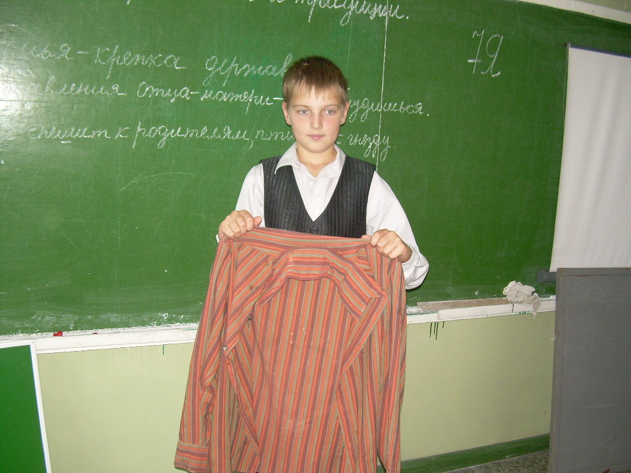
Интересный рассказ и интересная реликвия были у Торгунакова Степана. Он принес рубашку, которой уже 40 лет. В ней ещё его прадед ездил на покос.

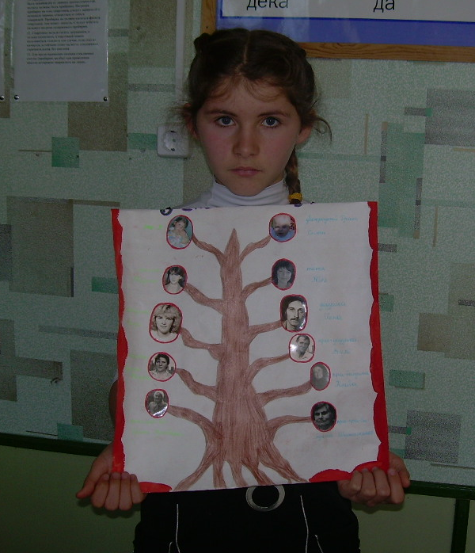
Голованова Алена представила на классном часе «генеалогическое древо» своего рода и рассказала о своей интернациональной семье, в которой дружно живут татары, башкиры и русские.

